**Беседа на тему: «Профилактика наркомании и употребления ПАВ среди подростков»**

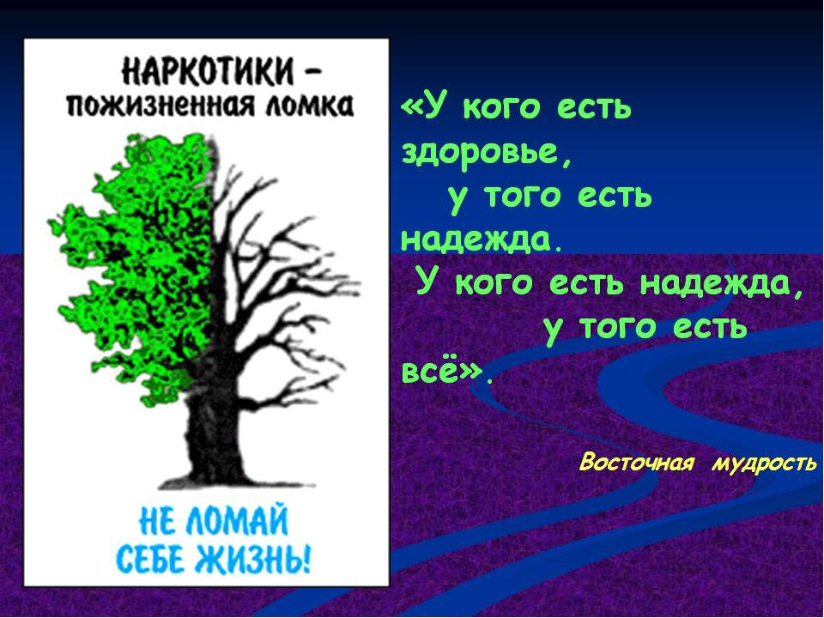

**Беседа на тему:*«Профилактика наркомании и употребления ПАВ среди подростков»*** **Цель:**профилактика вредных привычек у старшеклассников. **Задачи**: Разъяснить негативное влияние наркомании на здоровье молодых людей.

* Раскрыть последствия наркомании для здоровья человека, показать актуальность и значимость проблемы наркомании как для отдельной личности, так и для общества.
* Способствовать воспитанию отрицательного отношения к наркомании.
* Побуждать детей к сопротивлению вредным привычкам, учить противостоять давлению сверстников.
* Развивать критическое мышление; воспитывать активную жизненную позицию.

**Ход беседы.** **Воспитатель.**Ребята, вы любите жизнь? Как вы понимаете, что это такое? (это богатство данное изначально и она должна быть прекрасной и счастливой: это здоровье, взаимоотношения с окружающими, дружба, любовь к ближним и близким, материальные блага). Горская пословица гласит: «Добрая жизнь – добрый ручей». И чтобы жизнь была доброй, счастливой, необходимы различные составляющие, среди которых самое важное место занимает здоровье. Здоровому и горе не горе, и беда не в зарок. Здоровье на деньги не купишь. Здоровью цены нет. Здоровье дороже золота. Было бы здоровье, а остальное приложится.

**Воспитатель.**Ребята, я предлагаю вам закончить данные предложения.

**1. Тест «Незаконченные предложения»** 1. Наркотики – это … 2. Наркоман – это … 3. Мои друзья относятся к наркотикам, как … 4. Я считаю, что наркотики нужно … 5. Наркотик дает возможность …. 6. Наркотик не дает возможности

**2. Происхождение наркотиков.**

**Воспитатель.**Слово «наркомания» происходит от греческих слов «нарко» - сон, оцепенение, онемение и «мания» - страсть, безумие. Это общее название болезней, которые проявляются во влечении к постоянному приему наркотических средств вследствие стойкой психологической и физической зависимости от них. Под действием наркотика человек теряет разум, чувство реальности, становиться сумасшедшим. Он совершает преступления, не отдавая себе в этом отчета. Он готов к самоубийству. Доза наркотика делает его опасным для окружающих и для самого себя.

**3. Употребление наркотиков.**

**Воспитатель.**Употребление наркотиков первоначально было связано с религиозными и бытовыми обычаями. Много лет назад наркотики использовались служителями различных религий для достижения состояния экстаза при исполнении культовых обрядов.Другой исторически сложившийся тип потребления наркотиков – в медицине: в качестве успокоительных, обезболивающих средств. Третий тип потребления наркотиков – для развития внешне не обусловленных психических состояний, связанных с переживанием удовольствия, комфорта, подъема настроения.

**4. Мифы о наркотиках.** **Воспитатель.**Существует много мифов, заблуждений относительно наркоманию Я предлагаю вам оценить некоторые суждения. Те, с которыми вы согласны отметьте знаком «+».

* Большинство наркотиков не вызывают серьезных осложнений здоровья, если они принимаются в умеренных количествах.
* Наркоманы иногда совершают жестокие криминальные преступления, о которых впоследствии не помнят.
* Даже одноразовое применение кокаина может вызвать смерть.
* Каждый раз, когда человек находится в состоянии наркотического опьянения, происходит разрушение клеток мозга, которые затем не восстанавливаются.
* Наркотические лекарства, которые выписывают врачи, могут быть опасны для здоровья, если их принимать долго и в неправильных дозах.

*( Обсуждение ответов ребят.)*

**5. Опасности, связанные с употреблением наркотиков**

Передозировка ведет к потере сознания и даже смерти. Привыкание, физическая и психическая зависимость. Эмоциональная возбудимость и неадекватное поведение. Провалы памяти. Головокружение и тошнота после принятия. Мгновенная смерть (кокаин). СПИД и другие заболевания в результате пользования одной иглой. Врожденные дефекты у детей.

**6. Кто такие наркоманы?**

**Наркоманы**(ответ учащихся) – это люди употребляющие наркотики, тяжелобольные, у которых трансформируются все стороны личности: психоэмоциональная, духовная, нравственная. **Наркомания**(ответ учащихся) – это болезнь, которой заболевают люди, употребляющие наркотики, это проблема, так как это происходит незаметно и безжалостно, засасывает каждого, кто проявил глупое любопытство. **Воспитатель:**Как сберечь человеческое в человеке? Как в нашей жизни спасти детей? Эти проблемы глубоко волнуют всех. Борьба с наркотиками ведется во всем мире, в том числе и в нашей стране. А профилактика наркомании – главная составляющая индивидуальной системы здорового образа жизни. **III. Заключительная часть беседы.** **1. Рефлексия.** **Воспитатель**: почему именно подростки наиболее подвержены наркомании? - Назовите причины употребления наркотиков? **Ответы учащихся:** Очень сильное желание освободиться от контроля и постоянного руководства со стороны взрослых, от необходимости выполнять правила и нормы. Особенно привлекает то, что не дозволено. Желание быть «крутым». Подростки часто стремятся доказать в группе сверстников свою «крутизну», а употребление наркотиков представляется им очень сильным аргументом. Ошибочное мнение, что даже если я попробую наркотики, я не стану наркоманом. От одного раза ничего не будет. В жизни надо попробовать все! Брошу в любой момент. Дань моде, активный поиск «смысла жизни», новых видов «кайфа». Хочу удовольствий! Низкая культура, неумение сказать «Нет!». Все мои друзья так делают. Безделье, скука, неумение организовать досуг, желание быть в центре внимания. **Воспитатель:**Ложная романтика и подражание «избранным» сгубили не одно поколение молодежи. Жизнь похожая на ад и смерть в расцвете лет – вот цена излишнего любопытства. **Воспитатель:**Каковы последствия наркомании?(Ответы учащихся.) Проблемы со здоровьем (ломка, ослабление иммунитета). Потеря контроля над поведением (травмы, насилие, криминал). Появление развязности, агрессивности, грубости, снижении е умственной работоспособности, плохая координация. Проблемы в семье, учебе, неприятности в школе. Финансовые трудности (долги, постоянный поиск денег). Конфликты с друзьями. Конечный результат – смерть, к чему приводит наркомания.

**3. Подведение итогов.** **Воспитатель.**С чем несовместима благополучная жизнь? (Ответ учащихся.) (Ни с курением, ни с пьянством, ни с наркоманией.) **Воспитатель.**Здоровый и счастливый человек свободен от этих пороков. Чтобы неслучилось в вашей жизни, имейте позитивное мышление, держитесь только за хорошее, что у вас есть, и идите вперед, осуществляя три принципа достижения успеха: Поступать по совести. Развивать свои творческие возможности. Поступать с людьми так, как бы вы хотели, чтобы поступали с вами. **Рефлексия: -**Я понял, что…